Južná a juhovýchodná Ázia Skupina A
meno ........................................ trieda: ....................
- Juhovýchodná Ázia sa nachádza na polostrovoch: a) Arabský a Malajský b) Predná India a Zadná India
c) Malajský a Zadná India
- Jediným vnútrozemským štátom tejto oblasti je : a) Laos b) Indonézia c) Filipíny

- Najmenším štátom juhovýchodnej Ázie je : a) Indonézia b) Singapur c) Thajsko d) Vietnam
- Ktorá dvojica riek má najväčšiu deltu na svete ? a) Ganga a Indus b) Mekong a Salwin
c) Brahmaputra a Ganga d) Indus a Iravádi
- Cejlón je známy vo svete pestovaním : a) cukrovej trstiny b) čaju c ) juty d) batatov

- Najväčší prístav Ázie je Singapur ÁNO – NIE (zakrúžkuj správnu odpoveď )
- Hlavným mestom Nepálu je Káthmandu : ÁNO – NIE (zakrúžkuj správnu odpoveď )
- Podnebie južnej Ázie ovplyvňujú: a) monzúny b) pasáty c) západné vetry

- Najrozšírenejším náboženstvom južnej Ázie je : a) islam b) hinduizmus c) budhizmus d) kresťanstvo
- India vypúšťa do kozmu vlastné vesmírne sondy: ÁNO – NIE (zakrúžkuj správnu odpoveď )

- Doplň názvy 3 najvodnatejších riek Juhovýchodnej Ázie : ................... ......................... .......................

- Napíš názov pohoria, ktoré oddeľuje juhovýchodnú Áziu od Južnej Ázie : ..................................................
- Ktorý typ prírodnej krajiny je prevládajúcim na ostrovoch Indonézie : ........................ ......................
- Označ pravdivosť tvrdení (P/N) : a) Malajzia je najväčším producentom kaučuku v Ázii
b) Vietnam patrí k Ázijským tigrom
c) Najdôležitejšou plodinou Juhovýchodnej Ázie je ryža d) Na Filipínach prevláda judaizmus
- Ktorá nerastná surovina patrí na Veľkých a Malých Sundách k najdôležitejším ? ..............................
- Vytvor správne dvojice : a) Malajzia b) Bali c) Indonézia d) Bangkok
1) ropa 2) letisko 3) kaučuk 4) cestovný ruch
dvojice vypíš .....................................................................................................................................
- Najľudnatejším štátom Južnej a Juhovýchodnej Ázie je : .............................................
- Z pojmov označ jeden, ktorý sa do radu nehodí :
a) juta – sisal – proso – bavlník b) proso – batáty - ryža – pšenica
- Doplň hlavne mestá štátov : a) India - .................................... b) Pakistan - .............................
c) Bangladéš - ......................... d) Afganistan - ..........................
- Púšť rozprestierajúca v povodí dolného toku rieky Indus je : .................................... púšť

- Druhým najľudnatejším štátom Zeme je : ...........................................................................

- Označ pravdivosť tvrdení (P/N) :
a) India a Pakistan vedú dlhé spory o horskú oblasť Kašmír
b) V ostrovnej časti Južnej Ázie sú rozsiahle tajgy
c) Na juhu polostrova Predná India je rozsiahla nížina
d) Život obyvateľov Južnej Ázie ovplyvňuje rozdelenie obyvateľstva do kást

- Indonézia je 4. najľudnatejším štátom na Zemi : ÁNO – NIE (zakrúžkuj správnu odpoveď )

- Podčiarkni rieku, ktorá do radu nepatrí :
a) Ganga – Mekong – Brahmaputra – Indus
b) Iravádi – Indus – Salwin – Mekong

- K číslam doplň názvy štátov Južnej Ázie /7/

1. | 5.
2. | 6.
3. | 7.
4.
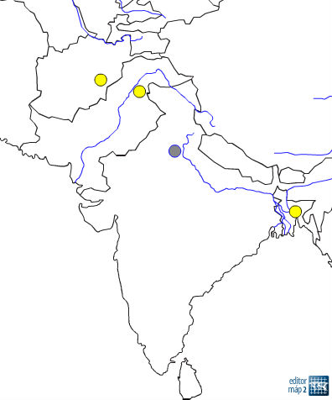
6
7
5
4
3
2
1
Označ písmenkami a vyznač do mapy :
Indický oceán | Bengálsky záliv | Indogangská níž. | Dekanská plošina
Cejlón | Západný Ghát | Thárska púšť | Indus
Arabské more | Východný Ghát | Himaláje | Ganga

